

神经网络CNN
实验报告

学生姓名 | 宣丽娜
学 号 | 8210241914
专业班级 | 计科T2401
指导教师 | 钟萍
学 院 | 计算机学院
完成时间 | 2026-5-30

1. 实验目的与内容
1.1 实验目的
本实验以MNIST手写数字识别为图像分类任务，使用卷积神经网络（CNN）完成从数据准备、模型构建、训练、评估到预测的完整流程。通过实验理解卷积层、池化层、全连接层在计算机视觉任务中的作用，掌握在百度AI Studio Notebook环境中使用PaddlePaddle进行深度学习实践的方法。
1.2 研究背景与意义
图像分类是计算机视觉中的基础任务，广泛应用于文字识别、工业检测、医学影像分析和智能安防等场景。传统机器学习方法通常依赖人工特征设计，而CNN能够通过卷积运算自动提取边缘、纹理、形状等层级特征，在图像识别任务中具有较好的表现。MNIST数据集规模适中、类别明确，适合作为理解深度学习分类流程的入门案例。
1.3 实验内容
本实验主要完成以下内容：注册并使用百度AI Studio Notebook环境；复现“零基础实践深度学习（第2版）”中手写数字识别案例；使用PaddlePaddle加载MNIST数据集；分别理解普通全连接网络与CNN的训练效果；完成损失函数、优化器、学习率等因素的分析；绘制Loss和准确率曲线；完成模型评估与单张图像预测；总结实验问题与改进方向。
2. 算法概述、流程、功能模块
2.1 总体流程
实验流程可概括为：准备数据 → 配置网络 → 定义网络 → 定义损失函数 → 定义优化算法 → 训练网络 → 模型评估 → 模型预测。
流程环节 | 功能说明 | 本实验实现方式
准备数据 | 下载并读取训练集、测试集，对图像进行归一化处理 | paddle.vision.datasets.MNIST，Normalize(mean=[127.5], std=[127.5])
配置网络 | 确定输入形状、输出类别数、batch size、epoch等参数 | 输入为1×28×28灰度图，输出为10类数字
定义网络 | 搭建CNN结构提取图像特征并完成分类 | Conv2D + ReLU + MaxPool2D + Linear
定义损失函数 | 衡量预测结果与真实标签之间的差异 | 交叉熵损失F.cross_entropy
定义优化算法 | 根据梯度更新模型参数 | Adam/SGD/RMSprop等
训练网络 | 前向传播、计算损失、反向传播、参数更新 | loss.backward()、optimizer.step()、clear_grad()
模型评估 | 在测试集上计算分类准确率 | argmax得到预测类别，计算正确样本比例
模型预测 | 对单张图片输出预测类别并与真实标签比较 | model.eval()后执行前向推理
2.2 CNN核心结构说明
卷积层通过局部感受野和参数共享提取图像局部特征；激活函数ReLU增强模型非线性表达能力；池化层降低特征图尺寸、减少计算量并增强一定的平移不变性；全连接层将提取到的高维特征映射到10个数字类别。
2.3 与普通神经网络的对比
普通全连接网络会将28×28图像直接展平成784维向量，容易丢失像素之间的空间结构信息。CNN能够保留二维图像的局部结构，通过卷积核学习边缘、笔画和形状特征，因此更适合图像分类任务。
3. 实验方案
3.1 实验环境
项目 | 内容
平台 | 百度AI Studio Notebook、本地Python环境
深度学习框架 | PaddlePaddle
数据集 | MNIST手写数字数据集，训练集60000张，测试集10000张
主要库 | paddle、numpy、matplotlib
运行设备 | CPU/GPU
3.2 数据准备与预处理
MNIST图像为28×28灰度图，标签为0—9共10类。实验使用PaddlePaddle内置API下载数据，并对图像进行归一化，使像素值分布更稳定，有利于模型训练。
transform = Normalize(mean=[127.5], std=[127.5], data_format="CHW")
train_dataset = MNIST(mode="train", transform=transform)
test_dataset = MNIST(mode="test", transform=transform)
train_loader = DataLoader(train_dataset, batch_size=64, shuffle=True, num_workers=0)
test_loader = DataLoader(test_dataset, batch_size=64, shuffle=False, num_workers=0)
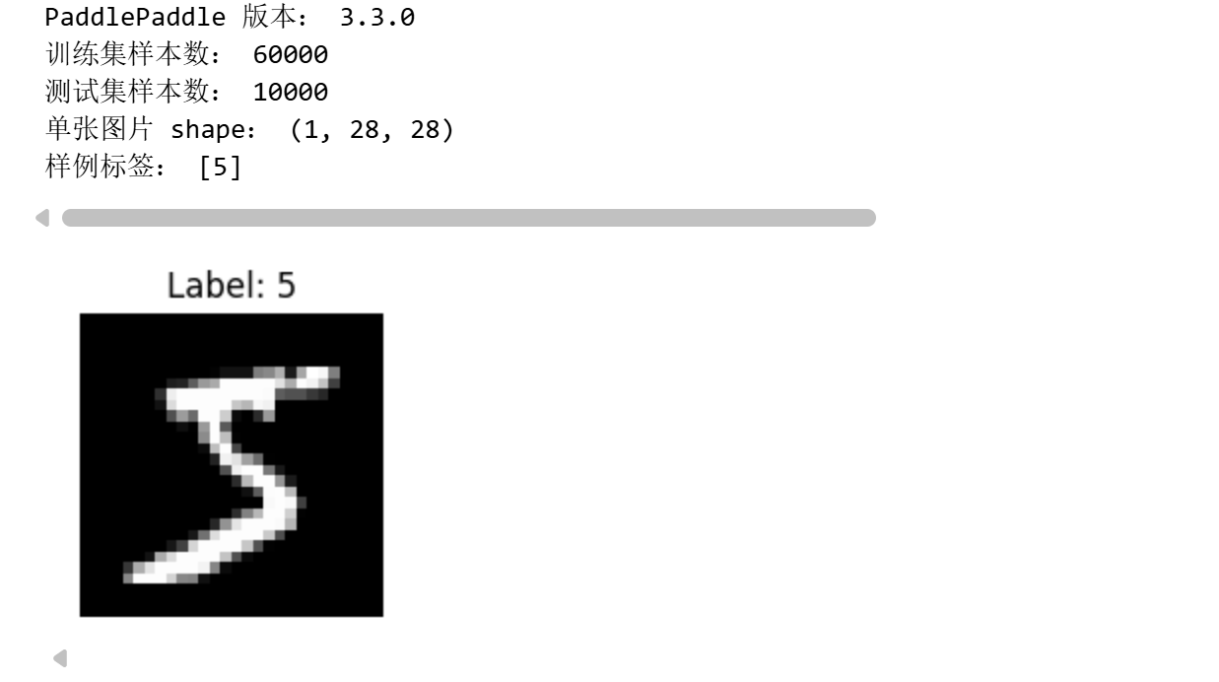
3.3 网络模型设计
本实验采用两层卷积与两次最大池化的CNN结构。第一层卷积提取初级边缘和笔画特征，第二层卷积提取更高层次的组合特征，最后通过全连接层输出10类数字的预测结果。
class CNN_MNIST(nn.Layer):
def __init__(self):
super().__init__()
self.conv1 = nn.Conv2D(in_channels=1, out_channels=16, kernel_size=3)
self.pool = nn.MaxPool2D(kernel_size=2, stride=2)
self.conv2 = nn.Conv2D(in_channels=16, out_channels=32, kernel_size=3)
self.fc1 = nn.Linear(32 * 5 * 5, 128)
self.fc2 = nn.Linear(128, 10)

def forward(self, x):
x = self.pool(F.relu(self.conv1(x)))
x = self.pool(F.relu(self.conv2(x)))
x = paddle.flatten(x, start_axis=1)
x = F.relu(self.fc1(x))
x = self.fc2(x)
return x
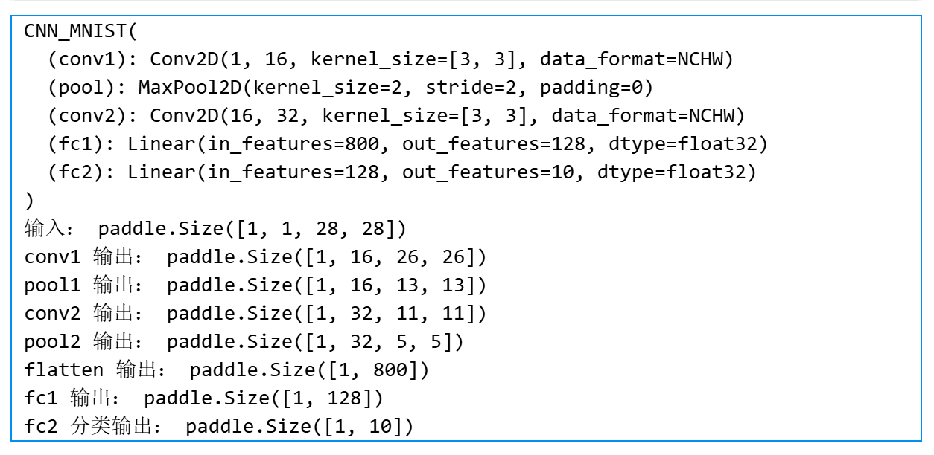
3.4 损失函数与优化算法
分类任务中，模型输出的是每个类别的预测得分，因此使用交叉熵损失函数更合适。交叉熵能够直接衡量预测类别分布与真实标签之间的差异。优化器方面，对比SGD、RMSprop、Adam等算法，通常Adam在MNIST任务上收敛较快、训练较稳定。
model = Net()
optimizer = paddle.optimizer.Adam(learning_rate=0.001, parameters=model.parameters())
loss = F.cross_entropy(pred, label)
3.5 训练过程
训练阶段主要包括前向传播、计算损失、反向传播和参数更新。每个epoch结束后，在测试集上计算准确率，以观察模型泛化能力。
for epoch in range(1, epochs + 1):
model.train()
total_loss, correct, total = 0.0, 0, 0
for batch_id, (img, label) in enumerate(train_loader):
if max_train_batches is not None and batch_id >= max_train_batches:
break
label = reshape_label(label)
logits = model(img.astype("float32"))
loss = F.cross_entropy(logits, label, reduction="mean")
loss.backward()
optimizer.step()
optimizer.clear_grad()

3.6 模型评估与预测
模型评估时应切换到eval模式，并使用argmax获得预测类别。注意标签维度应与预测类别维度一致，否则可能出现广播计算错误，导致准确率异常。
correct, total = 0, 0
model.eval()
for img, label in test_loader:
pred = model(img)
pred_label = paddle.argmax(pred, axis=1)
label = paddle.reshape(label, [-1])
correct += (pred_label == label).astype('float32').sum().item()
total += label.shape[0]
acc = correct / total
print('测试准确率:', acc)
4. 结果及性能分析
4.1 训练结果
根据已完成的Notebook运行结果，CNN模型在测试集上曾得到约0.9749的准确率，说明卷积结构能够有效提升手写数字识别效果。提交前建议重新运行最终改进模型，并使用修正后的准确率计算方式得到最终结果。
实验模型/配置 | 主要设置 | 测试准确率 | 现象分析
普通全连接网络 | Flatten + Linear结构 | 0.9085 | 结构简单，难以充分利用图像空间信息
改进CNN | 两层卷积 + Adam(lr=0.001) | 0.9872 | 可达到较高准确率
不同优化器对比 | SGD / RMSprop / Adam | SGD_lr0.01：Acc=0.9459, Loss=0.1828  RMSprop_lr0.001：Acc=0.9764, Loss=0.0711  Adam_lr0.01：Acc=0.9358, Loss=0.1967  Adam_lr0.001：Acc=0.9735, Loss=0.0852  Adam_lr0.0001：Acc=0.9469, Loss=0.1893 | Adam通常收敛更快、更稳定
不同学习率对比 | 0.01 / 0.001 / 0.0001等 | 如上所示 | 过大易震荡，过小收敛慢
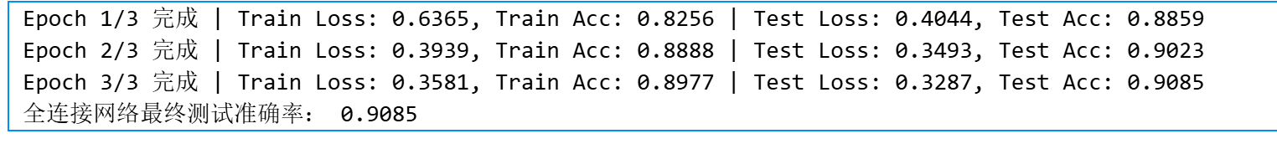
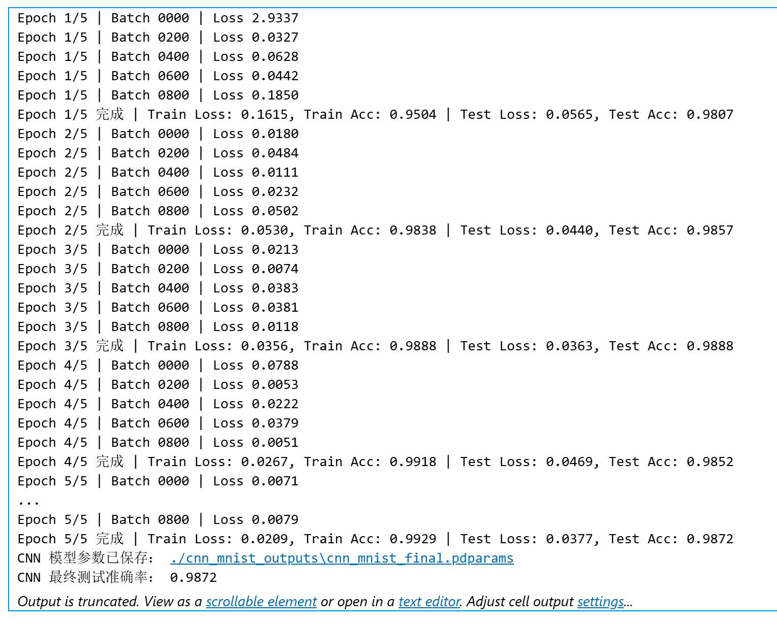
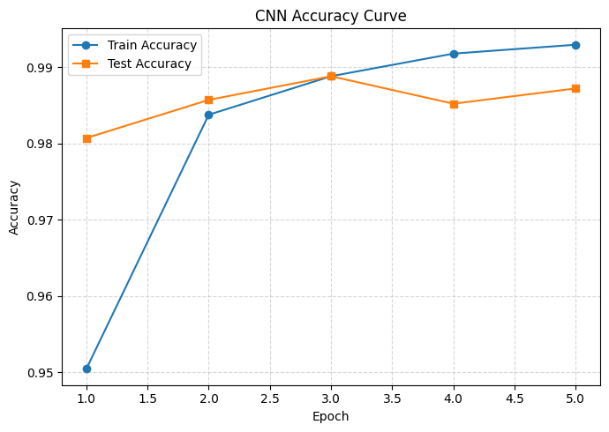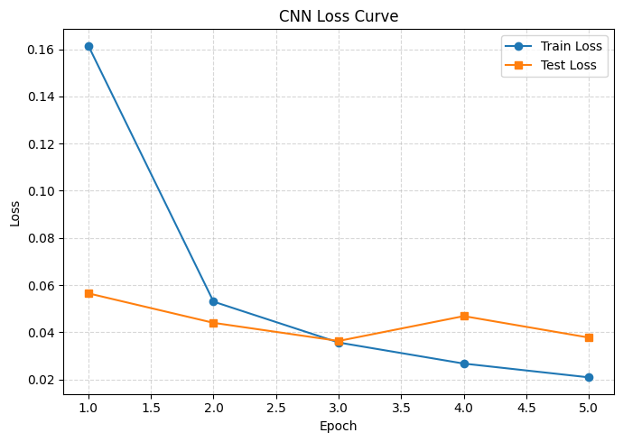

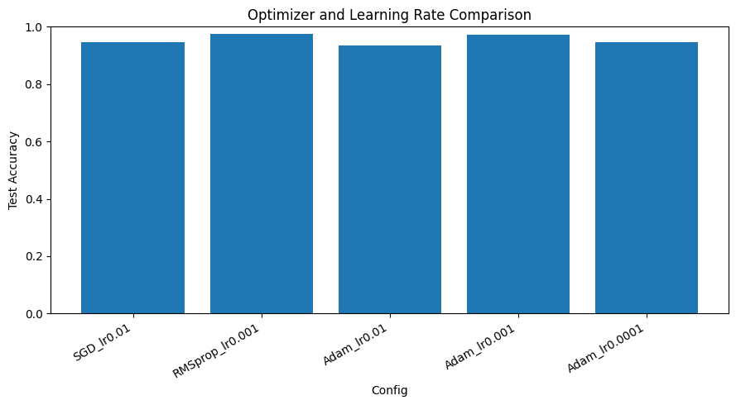
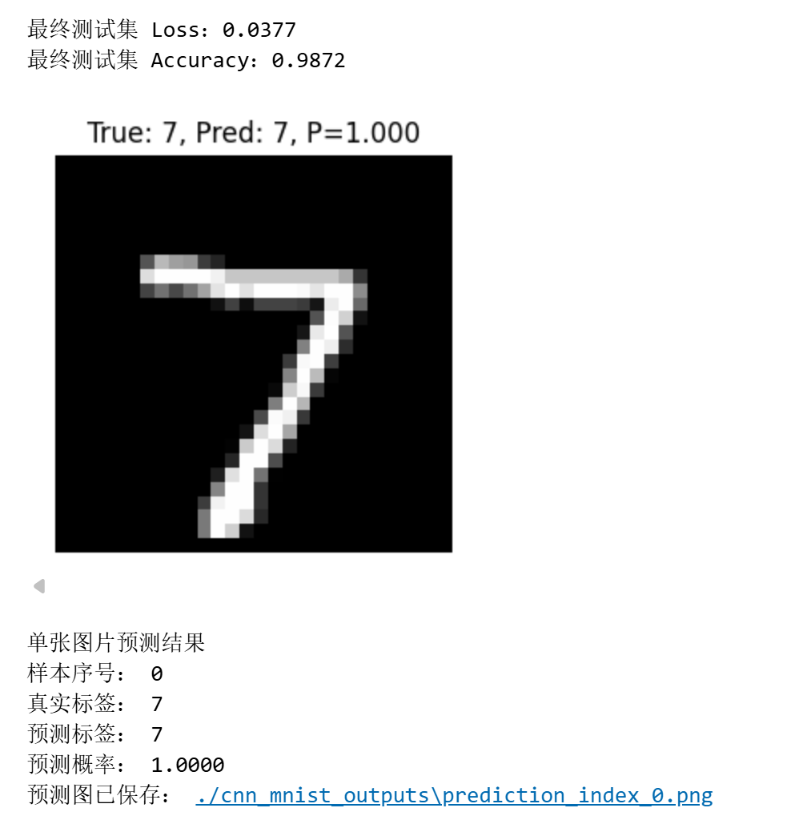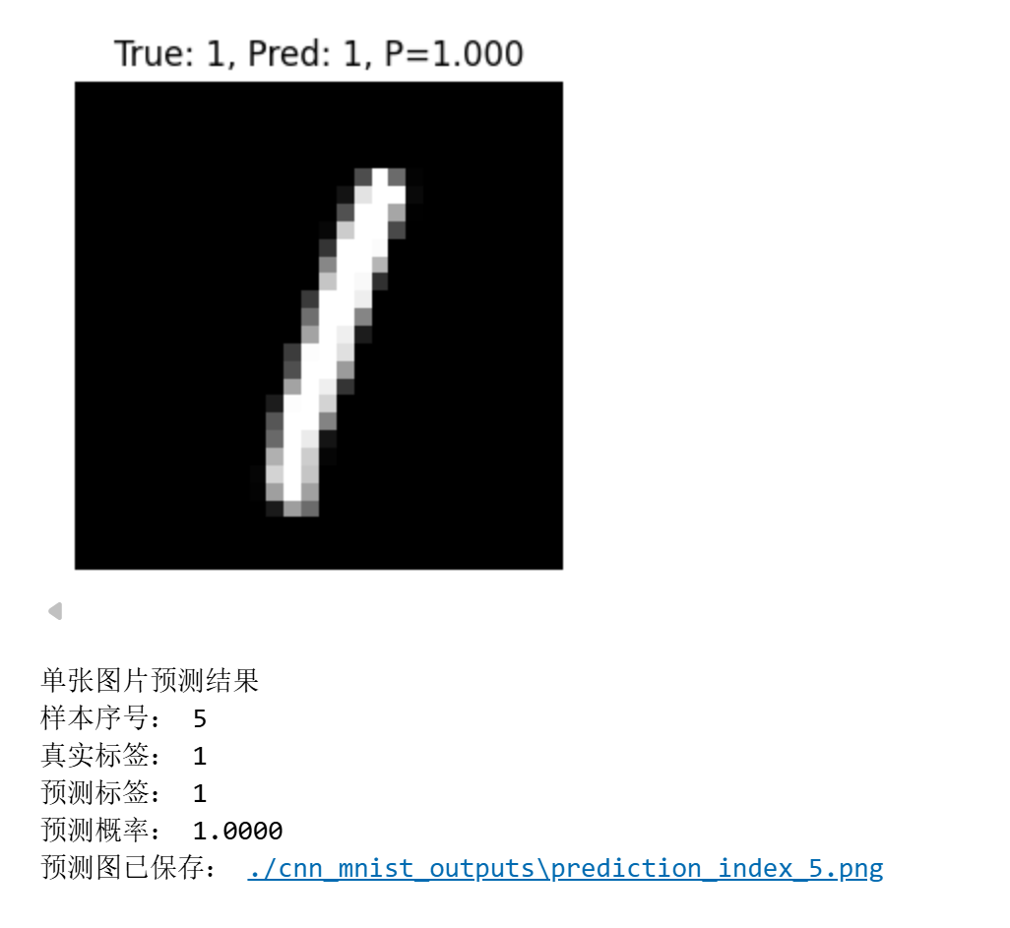

4.2 损失函数对比分析
从分类任务角度看，交叉熵损失函数更适合多分类问题，能够使模型直接优化类别预测概率；MSE更适合回归任务，应用于分类问题时往往收敛慢、准确率较低。实验中可通过Loss下降趋势和最终测试准确率验证这一结论。
4.3 优化器与学习率分析
SGD实现简单但收敛速度较慢；RMSprop能够自适应调整学习率，适合非平稳目标；Adam结合动量和自适应学习率，在MNIST实验中通常表现较好。学习率过大时Loss可能震荡甚至发散，学习率过小时训练速度慢，因此可优先使用Adam与0.001学习率作为基线配置。
4.4 正则化与过拟合分析
正则化权重较小时，模型可能对训练集拟合较强但测试集表现不足；正则化权重适当时，可抑制过拟合，使训练集与测试集Loss曲线差距减小；权重过大时可能限制模型学习能力，出现欠拟合，表现为训练和测试准确率均不高。
4.5 异常结果说明
运行结果中出现“测试准确率：7.x”这类大于1或大于100%的结果，通常不是模型准确率真的达到700%，而是准确率统计代码存在维度广播或总数统计错误。应检查pred_label与label形状是否一致，并使用correct / total计算准确率。
5. 总结
通过本次实验，我完整经历了深度学习图像分类任务的基本流程，包括数据读取、归一化、网络搭建、损失函数选择、优化器配置、训练循环、模型评估和预测展示。实验结果表明，相比普通全连接网络，CNN能够更好地提取图像局部空间特征，在MNIST手写数字识别任务中具有更高准确率。
实验过程中遇到的主要问题包括：Notebook环境配置和依赖库导入、训练过程中Loss波动、不同损失函数和优化器效果差异、准确率计算维度不一致导致结果异常等。通过检查输出维度、修正评估代码、绘制曲线并对比不同超参数，可以更清晰地理解模型训练过程。
本实验让我认识到，深度学习实验不只是“跑通代码”，更重要的是理解结果背后的原因：为什么CNN更适合图像任务，为什么交叉熵适合分类任务，为什么学习率会影响收敛速度，以及为什么测试集指标比单纯训练Loss更能反映模型泛化能力。后续可以进一步尝试数据增强、BatchNorm、Dropout、ResNet等结构，以提升模型效果和鲁棒性。
6. 参考文献
[1] 百度AI Studio课程：零基础实践深度学习（第2版），课节2：一个案例吃透深度学习。
[2] LeCun Y., Bottou L., Bengio Y., Haffner P. Gradient-Based Learning Applied to Document Recognition. Proceedings of the IEEE, 1998.
[3] MNIST数据库官网：http://yann.lecun.com/exdb/mnist/
[4] PaddlePaddle官方文档：https://www.paddlepaddle.org.cn/
[5] MindSpore官网：https://www.mindspore.cn
[6] MindSpore课程实验案例：https://gitee.com/mindspore/course

